Nummer: B1-00 Betrieb:

Betriebsanweisung

Musterbetrieb
Bearbeitungsstand: 2.4.2020

Arbeitsplatz/Tätigkeitsbereich: Musterbereich
(gilt nicht für Tätigkeiten in Laboren!)
 | 1. ANWENDUNGSBEREICH
Arbeiten im Betrieb und beim Kunden
unter Infektionsgefahr durch das Coronavirus Sars-CoV-2
 | 2. Gefahren für Den Menschen
Coronavirus Disease 2019 (COVID-19) wird durch das Coronavirus SARS-CoV-2 verursacht,
welches von Mensch zu Mensch übertragen wird.

Übertragungsweg:
- Das Virus wird durch Tröpfchen über die Luft (Tröpfcheninfektion) oder über kontaminierte Hände auf die Schleimhäute (Mund, Nase, Augen) übertragen (Schmierinfektion).
Inkubationszeit:
- Krankheitssymptome treten etwa zwei Tage bis zwei Wochen nach der Ansteckung auf. Bereits bevor die Symptome auftreten, können andere infiziert werden.
Gesundheitliche Wirkungen:
- Häufigste Krankheitszeichen sind trockener Husten und Fieber, Atemnot, Muskel- und Gelenkschmerzen. Eine Infektion kann auch ohne Krankheitszeichen ablaufen, am häufigsten sind milde Krankheitsverläufe. Schwere bis tödliche Lungenerkrankungen sind nach einer Ansteckung möglich.
- Ein höheres Risiko besteht unter anderem für ältere Personen (ab dem 50. Lebensjahr), Raucher und Personen mit bestimmten Vorerkrankungen, z. B. Herz- und Lungenerkrankungen, Bluthochdruck, Übergewicht, Diabetes, Lebererkrankungen, Krebs und Personen mit einem geschwächten Immunsystem. Aber auch jüngere und gesunde Personen können erkranken.

3. Schutzmassnahmen und Verhaltensregeln
  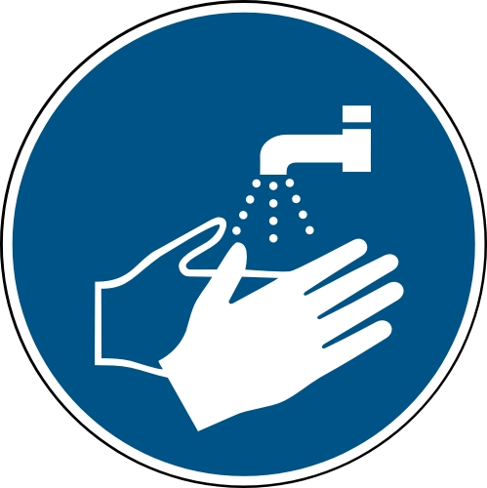 | Abstand halten  - Meiden Sie größere Personengruppen. Meiden Sie öffentliche Verkehrsmittel. Fahren Sie möglichst getrennt voneinander zu den Kunden/zur Baustelle. Halten Sie gegenüber anderen einen Mindestabstand von 1,5 m ein. Vermeiden Sie Händeschütteln und Körperkontakt. Tragen Sie, wenn möglich, Schutzhandschuhe. Kann der Sicherheitsabstand nicht eingehalten werden, ist das Tragen eines Mund-Nase-Schutzes zu erwägen.  Regelmäßig gründlich Händewaschen  - Hände von allen Seiten mit Seife für 20-30s bis zum Handgelenk einreiben und dann unter fließendem Wasser abspülen. Die Hände mit einem trockenem und sauberen Papiertuch abtrocknen. Hände-Desinfektionsmittel benutzen, wenn keine Möglichkeit zum Waschen der Hände besteht.  Hände aus dem Gesicht fernhalten  - Berühren Sie Ihr Gesicht nicht mit ungewaschenen Händen.  Verhalten bei Husten oder Niesen  - Husten oder niesen Sie in Papiertaschentücher oder in die Armbeuge.  Arbeitsmittel und Oberflächen  - Verwenden Sie möglichst nur die Ihnen persönlich zugewiesenen Arbeitsmittel. Oberflächen (z. B. Handy, Telefon, Werkzeuggriff, Toilette) sind in regelmäßigen Abständen zu reinigen/zu desinfizieren.  Lüften  - Räume mehrmals täglich mit weit geöffnetem Fenster lüften.  Weitere Schutzmaßnahmen  - Bitte beachten Sie die Vorgaben des Mutterschutzgesetzes.
 | 4. Verhalten im Gefahrfall
Verhalten bei Symptomen:
- Personen, die Kontakt zu einer Person hatten, bei der SARS-CoV-2 nachgewiesen wurde, sollten sich unverzüglich und unabhängig von Symptomen mit dem zuständigen Gesundheitsamt in Verbindung setzen oder einen Arzt kontaktieren.
Informieren Sie umgehend Ihren Vorgesetzten.
- Wenn bei Ihnen, Mitarbeitern oder Kunden im Laufe des Tages Symptome auftreten, ist
sofort Rücksprache mit dem Vorgesetzten zu halten.
- Personen, die den Verdacht haben, sich mit SARS-CoV-2 infiziert zu haben, sollten sich telefonisch mit ihrer Ärztin bzw. ihrem Arzt in Verbindung setzen. Beachten Sie weitere Anweisungen vom Arzt.

5. Sachgerechte Entsorgung
 | Abfall nicht zwischenlagern. Abfall in verschlossenen Abfallbeuteln sachgerecht entsorgen.
Datum:
Nächster  Überprüfungstermin: | Unterschrift:  Unternehmer/Geschäftsleitung

